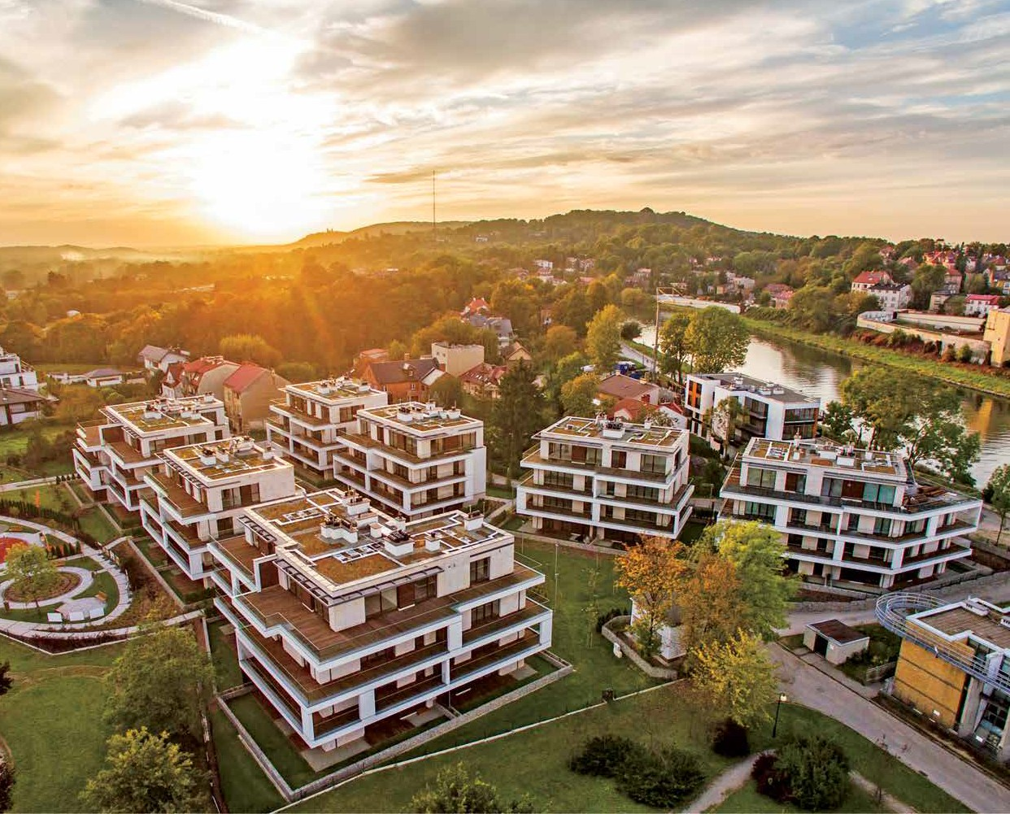

Kazimierz Kirejczyk, REAS
Rynek mieszkaniowy w Polsce – IV kwartał 2016 r.
Sytuacja na europejskich rynkach mieszkaniowych w minionym roku była wyraźnie lepsza niż w okresie kilku lat po kryzysie z 2009 r. Niemniej jednak, na ich tle rekordowa sprzedaż mieszkań w Polsce jest swoistym społecznym i ekonomicznym fenomenem.
Rekordowy pod względem liczby sprzedanych mieszkań kwartał przypieczętował najlepszy pod względem wielkości sprzedaży i liczby mieszkań wprowadzonych na rynek rok. W sześciu miastach o największej skali rynku (Warszawa, Kraków, Wrocław, Trójmiasto, Poznań i Łódź) od października do grudnia sprzedanych lub za- rezerwowanych do sprzedaży zostało ponad 18 tysięcy lokali. Na uwagę zasługuje jednak fakt, że w liczbie tej znalazło się kilka tysięcy mieszkań, których nabywcy czekali do początku stycznia na możliwość złożenia wniosku o dopłatę w ramach programu MdM.
W minionym kwartale sporo wydarzyło się w otoczeniu rynku. Zmniejszyło się tempo wzrostu polskiej gospodarki, ale wyraźnie wzrosła inflacja. Przystąpiono do realizacji kolejnych faz prac związanych z wprowadzeniem Narodowego Programu Mieszkaniowego, przy czym nadal nie stworzono ustawy opisującej działanie programu Mieszkanie PLUS w części obejmującej mieszkania z opcją wykupu na własność. Wciąż trwają prace nad innymi regulacjami, w tym dotyczącymi zasobów komunalnych i Kodeksu Budowlanego
Podaż i ceny
W IV kw. 2016 r., zgodnie z wynikami monitoringu REAS, w sześciu aglomeracjach o największej skali obrotów, do sprzedaży wprowadzono blisko 19 tys. mieszkań, o 67 % więcej niż w analogicznym kwartale rok wcześniej. Łącznie w całym 2016 r. w sprzedaży na tych rynkach pojawiło się ponad 65 tys. nowych lokali, czyli o 25% więcej niż w 2015 r.
Oferta na koniec kwartału wzrosła o ok. 1500 lokali i wyniosła 52,7 tys. jednostek. W większości miast zmiany wielkości oferty były niewielkie: w Poznaniu i Trójmieście wzrosła o ok. 6%, w Warszawie o 3,4% (w wymiarze bezwzględnym była to największa zmiana, o ok. 700 lokali), a w Krakowie o 1,5%. We Wrocławiu kolejny kwartał z rzędu oferta zmalała, tym razem o 2,3%. W Łodzi oferta wzrosła co prawda aż o blisko 14%, ale w praktyce oznaczało to zwiększenie oferty o 330 mieszkań.
W porównaniu z końcem poprzedniego roku oferta wzrosła nieznacznie we wszystkich analizowanych miastach z wyjątkiem Wrocławia, gdzie nastąpił 7% spadek. Obserwowane od ponad dwóch lat relatywnie niewielkie zmiany wielkości oferty, przy jednocześnie dynamicznie rosnącej sprzedaży oznaczają wyraźny wzrost popytu.
Spojrzenie na indeks zmiany cen dla wszystkich miast, uwzględniający różnice w liczbie lokali na poszczególnych rynkach, ukazuje stabilizację przeciętnych cen lokali wprowadzanych do sprzedaży w porównaniu z poprzednim kwartałem. Wyraźnie widoczny jest natomiast wzrost w porównaniu z sytuacją z ostatniego kwartału 2015 r., który wyniósł ponad 6%. Oddaje to z jednej strony wzrost oczekiwań cenowych deweloperów, ale może mieć także związek z ze spadkiem liczby nowych inwestycji w przedziale cenowym pozwalającym na uzyskanie dopłaty w ramach programu MdM. Nadal wprowadzane były natomiast do sprzedaży lokale adresowane do nabywców dokonujących zakupów inwestycyjnych. Średnia cena mieszkań znajdujących się w ofercie nie zmieniła się w porównaniu z poprzednim kwartałem, co wskazuje na szybką sprzedaż nowo wprowadzonej oferty.
Popyt
W IV kw. 2016 r. liczba transakcji liczona łącznie dla sześciu rynków przekroczyła 18 tys. i pod tym względem był to najlepszy kwartał w historii rynku deweloperskiego w Polsce. W całym 2016 r. sprzedanych zostało prawie 62 tys. mieszkań, czyli o 20% więcej niż w roku poprzednim, dotychczas najlepszym pod względem liczby zawartych transakcji. Dla porównania, w roku 2013, gdy nie działał żaden z rządowych programów wspierających sprzedaż, sprzedano w tych samych miastach ok. 36 tys. lokali.
Wzrost liczby transakcji w poszczególnych miastach był zróżnicowany. Najbardziej, bo aż o 28% rdr wzrosła w 2016 r. sprzedaż we Wrocławiu. W Trójmieście i Warszawie była większa o 26%, a w Łodzi o 24%. W Krakowie wzrost wyniósł zaledwie 5%, zaś w Poznaniu w porównaniu z 2015 r. sprzedaż w ogóle nie wzrosła.
Trzeba jednak podkreślić, że zgodnie z metodologią REAS, do puli lokali sprzedanych zaliczane są także mieszkania wycofane z oferty na podstawie płatnej rezerwacji. W ostatnim kwartale roku zarezerwowano lub podpisano umowy deweloperskie na co najmniej kilka tysięcy mieszkań, których nabywcy złożyli wnioski o dopłaty w ramach programu Mieszkanie dla Młodych z puli uruchomionej na początku stycznia 2017 r. Wnioski te zostaną ukazane w statystykach BGK jako złożone w styczniu 2017 r. Chęć uzyskania dopłaty i obawa przed konkurencją ze strony innych kupujących, była niewątpliwie istotnym bodźcem do dokonania zakupu w minionym kwartale. Nie pierwszy zresztą raz przypadku MdM-u mamy w jakimś stopniu do czynienia z przesunięciem popytu z przyszłości, czyli przyspieszeniem decyzji o dokonaniu zakupu, który w przeciwnym razie miałby miejsce w nadchodzących miesiącach czy latach.
Wpływ programu MdM nie tłumaczy jednak wystarczająco fenomenu doskonałej sprzedaży i w czwartym kwartale, i w całym 2016 r.. Statystyki kredytów mieszkaniowych publikowane przez AMRON i BIK wskazują na dość stabilną akcję kredytową. Zatem całość, a przynajmniej ogromna większość wzrostu sprzedaży wynika z zakupów dokonywanych w całości za gotówkę.
Istotną grupą nabywców gotówkowych byli inwestorzy, kupujący mieszkania w celu późniejszego odnajęcia. Można szacować, że dokonali oni w minionym roku ok. 30% wszystkich transakcji. Warto w tym miejscu zauważyć, że na sytuację na rynku najmu oprócz młodych Polaków coraz większy wpływ mają imigranci, stali lub sezonowi, z Ukrainy. Wynajmując lokale o podstawowym standardzie umożliwiają podwyżkę czynszów w segmencie nowych mieszkań, oferowanych osobom o wyższych dochodach. Podwyżki płac w ostatnich dwóch latach, z których korzystali także młodzi pracownicy, znalazły pośrednie odbicie w ich zdolności do wynajęcia lokali w lepszych lokalizacjach lub standardzie.
Drugą grupę stanowiły dobrze sytuowane rodziny poprawiające standard zamieszkania, kupujące głównie mieszkania trzypokojowe, a nawet większe. Części zakupów gotówkowych dokonywali zamożni rodzice z myślą o dorastających lub wkraczających w dorosłe życie dzieciach. Część nabywców dokonywała także zakupów z pobudek tezauryzacyjnych: w obawie przed utratą wartości oszczędności w przypadku poważniejszych perturbacji w systemie bankowym czy gospodarce.
Trzeba podkreślić, że w ofercie pozostaje mało mieszkań gotowych. Ogromna większość transakcji miała miejsce w fazie budowy, często jeszcze przed jej rozpoczęciem, Świadczy to także o wysokim poziomie zaufania nabywców do firm deweloperskich i do ochrony zapewnianej przez tzw. ustawę deweloperską.
Komentarz REAS
Jak wyjaśnić fenomen polskiego rynku mieszkaniowego? Wyjaśnień jest kilka, ale tłumaczą one bardziej dlaczego Polacy, których na to stać, kupują teraz mieszkania. Nie wyjaśniają natomiast tego, skąd mają oni na to pieniądze.
Racjonalne wydaje się wyjaśnienie, że część środków została wycofana z giełdy i z funduszy inwestycyjnych. Drugie to fakt, że w ostatnich kilkunastu latach wykształciła się w największych polskich aglomeracjach zamożna klasa średnia, dla której wydanie kilkuset tysięcy gotówką nie jest problemem. Byłaby to pośrednia ilustracja procesów rozwarstwienia dochodowego Polaków.
Jednocześnie ci Polacy uznali, że zakup mieszkania jest trafniejszym i bezpieczniejszym ulokowaniem ich oszczędności – w przypadku zakupów inwestycyjnych, albo też, że już najwyższy czas na poprawę dotychczasowych warunków zamieszkania. Ten drugi powód może być zapowiedzią pokoleniowej zmiany na rynku: kurczenia się grupy nabywców pierwszych mieszkań i wzrostu znaczenia pokolenia urodzonego w latach 1977-86, z którego najstarsi zaczynają zbliżać się do czterdziestki. Jeśli najzamożniejsi z nich, zamiast budować domy pod miastem, pozostaną w miastach i będą w nich szukać większych mieszkań o dobrym standardzie, deweloperzy będą mogli spać w miarę spokojnie przez kolejną dekadę.
Nie zmienia to jednak prognoz spadku skali sprzedaży na najbliższe kilka lat. Wkrótce skończą się pieniądze z pierwszej puli z 2018 r. i zapewne już w trakcie II kw. 2017 r. dopłaty z MdM przestaną wspierać sprzedaż. Krótkie ożywienie odnotujemy w końcu roku, kiedy nabywcy będą rezerwować mieszkania z myślą o dopłatach z puli uruchomionej w styczniu 2018 r. W 2018 r. program MdM przestanie ostatecznie wspierać popyt.
Z kolei wzrost inflacji przełoży się na podwyżki stóp procentowych. Z jednej strony zdrożeją kredyty, o które i tak będzie trudniej osobom nie mającym środków na wkład własny, z drugiej – wyższe oprocentowanie depozytów może spowodować zmniejszenie skali zakupów inwestycyjnych. Zjawisko to zapewne będzie najsilniej widoczne w 2018 i 2019 r.
Bez informacji na temat szczegółowych rozwiązań, harmonogramu działań i lokalizacji pierwszych inwestycji niemożliwa jest ocena wpływu na rynek działań związanych z Narodowym Programem Mieszkaniowym. Trudno jednak zakładać, aby ta zasadnicza zmiana polityki mieszkaniowej, polegająca na wsparciu budownictwa dla osób, których nie stać na mieszkania u deweloperów, miała przynieść firmom deweloperskim więcej korzyści, niż dotychczasowa polityka wspierania sektora własnościowego.
O ile zatem nic nas nie zaskoczy, rok 2017 będzie przebiegał pod znakiem nadal wysokiej podaży, powoli zmniejszającego się popytu i rosnącej oferty. Pomimo rosnącej inflacji, trudno w takiej sytuacji będzie myśleć o wzroście cen. Jednak na koniec tego roku zarówno deweloperzy, jak i klienci powinni być z niego umiarkowanie zadowoleni.

